TRƯỜNG ĐẠI HỌC SƯ PHẠM THÀNH PHỐ HỒ CHÍ MINH

KHOA CÔNG NGHỆ THÔNG TIN

__🕮__

**ĐỒ ÁN MÔN ORACLE**

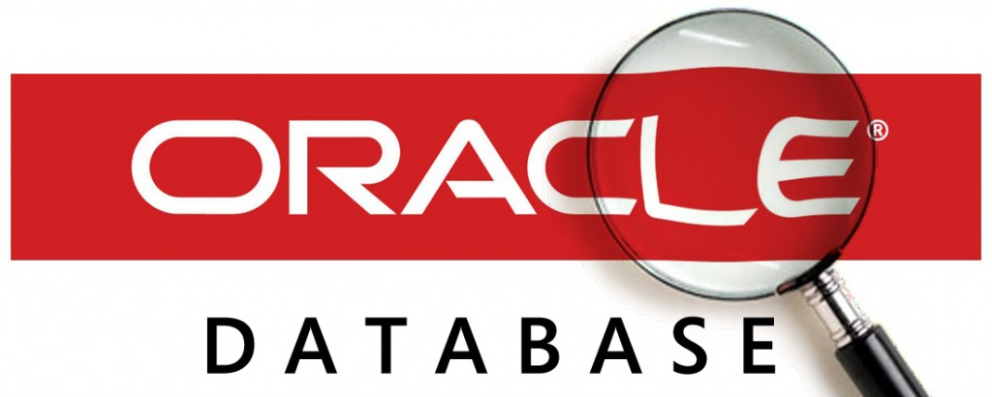**ĐỀ TÀI: XÂY DỰNG ỨNG DỤNG QUẢN LÝ KÝ TÚC XÁ VỚI CSDL ORACLE**

*Thành phố Hồ Chí Minh – năm 2019*

TRƯỜNG ĐẠI HỌC SƯ PHẠM THÀNH PHỐ HỒ CHÍ MINH

KHOA CÔNG NGHỆ THÔNG TIN

__🕮__

**ĐỒ ÁN MÔN ORACLE**

**ĐỀ TÀI: XÂY DỰNG ỨNG DỤNG QUẢN LÝ KÝ TÚC XÁ VỚI CSDL ORACLE**

**GIẢNG VIÊN HƯỚNG DẪN:**

Ths.Võ Tiến An

**NHÓM SINH VIÊN THỰC HIỆN: 09**

1. Nguyễn Tấn Duẫn – 42.01.104.214

2. Phạm Thị Thanh My – 42.01.104.085

3. Vũ Tú Nhi – 42.01.104.100

*Thành phố Hồ Chí Minh – năm 2019*

🙣 Mục lục 🙡

**Lời mở đầu** 3

**Chương 1: Giới thiệu về Oracle** 4

**1.** **Lịch sử ra đời?** 4

**2.** **Định nghĩa về Oracle** 4

**Chương 2: Cấu trúc Oracle** 5

**1.** **Kiến trúc cơ bản của Oracle** 5

1.1. Lớp dữ liệu(File System) 5

1.2. Lớp xử lý bên dưới (Background processes) 5

1.3. Lớp bộ nhớ (Memory) 6

**2.** **Cấu trúc vùng nhớ – Memory Structure** 6

**3.** **Tổ chức dữ liệu trên CSDL Oracle** 6

3.1. Thành phần vật lý 7

3.2. Thành phần Logic 7

**Chương 3: Quá trình cài đặt Oracle** 8

**1.** **Download Oracle 11g** 8

**2.** **Cài đặt Oracle 11g trên Windows** 8

**Chương 4: Đánh giá về ưu và nhược điểm của Oracle** 14

**1.** **Ưu điểm của Oracle** 14

**2.** **Nhược điểm của Oracle** 14

**Chương 5: Chương trình và Demo** 15

**1.** **Giới thiệu** 15

**2.** **Phương pháp thực hiện** 15

**3.** **Biểu đồ cơ sở dữ liệu** 16

3.1. Biểu đồ Use case 16

3.2. Biểu đồ Class diagram 17

**4.** **Demo** 18

**Chương 6: Kết luận** 21

**Chương 7: Tài liệu kham khảo** 22

**BẢNG MỤC LỤC HÌNH ẢNH**

|  |  |  |
| --- | --- | --- |
| **STT** | **Tên hình ảnh** | **Trang** |
| 1 | Hình 2.1.1: Kiến trúc mô hình 3 lớp của Oracle | 5 |
| 2 | Hình 2.3.1: Tổ chức dữ liệu trên cơ sở dữ liệu Oracle | 7 |
| 3 | Hình 3.1.1: Trang download phần mềm Oracle | 8 |
| 4 | Hình 3.2.1: Màn hình cài đặt Oracle – Configure Security Updates | 9 |
| 5 | Hình 3.2.2: Màn hình cài đặt Oracle – hộp thoại Email Address Not Specified | 9 |
| 6 | Hình 3.2.3: Màn hình cài đặt Oracle – Select Installation Option | 10 |
| 7 | Hình 3.2.4: Màn hình cài đặt Oracle – System Class | 10 |
| 8 | Hình 3.2.4: Màn hình cài đặt Oracle – Typical Istall Configuration | 11 |
| 9 | Hình 3.2.4: Màn hình cài đặt Oracle – Perform Prerequisite Checks | 11 |
| 10 | Hình 3.2.4: Màn hình cài đặt Oracle – Summary | 12 |
| 11 | Hình 3.2.4: Màn hình cài đặt Oracle –Install Product | 12 |
| 12 | Hình 3.2.4: Màn hình cài đặt Oracle – Database Configuration Assistant | 13 |
| 13 | Hình 3.2.4: Màn hình cài đặt Oracle - Finish | 13 |
| 14 | Hình 5.3.1: Biểu đồ Use case | 17 |
| 15 | Hình 5.3.2: Biểu đồ Class diagram | 17 |
| 16 | Hình 5.4.1: Màn hình chính trang quản lý ký túc xá | 18 |
| 17 | Hình 5.4.2: Màn hình trang quản lý sinh viên trong ký túc xá | 18 |
| 18 | Hình 5.4.3: Màn hình trang quản lý phòng ký túc của sinh viên | 19 |
| 19 | Hình 5.4.3: Màn hình trang quản lý lớp học của sinh viên | 19 |
| 20 | Hình 5.4.3: Màn hình trang quản lý khoa của sinh viên | 20 |
| 21 | Hình 5.4.3: Màn hình trang quản lý thống kê biểu đồ | 20 |

# **Lời mở đầu**

Có thể nói trong cuộc sống ngày nay, thông tin được xem như là nguồn tài nguyên quý giá cùa các tổ chức, doanh nghiệp lớn nhỏ trên thế giới. Chính vì vậy việc quản lý thông tin dữ liệu là rất quan trọng. Thế nhưng trong quá trình quản lý, việc xử lý và bảo mật thông tin lại là một vấn đề phức tạp vì lượng thông tin nhận được ngày càng lớn và thường xuyên.

Một bài toán được đặt ra là : Làm thế nào để lưu trữ thông tin an toàn và chắc chắn đồng thời việc truy cập xử lý thông tin dễ dàng và chính xác. Theo thời gian yêu cầu bài toán ngày càng cao với lượng thông tin cần lưu trữ, xử lý ngày càng nhiều. Vậy làm thế nào để giải quyết được bài toán này?

Hệ quản trị cơ sở dữ liệu Oracle là một trong những giải pháp tốt nhất, được công nhận trên thị trường tin học thế giới ngày nay. Oracle được nghiên cứu và phát triển, cho phép người sử dụng khai thác triệt để tiềm năng của hệ thống quản lý cơ sở dữ liệu một cách ưu việt và mạnh nhất hiện nay. Oracle có những cơ chế bảo mật dữ liệu rất chặt chẽ giúp cho hệ thống hoạt động rất tốt và an toàn trong việc truy cập xử lý dữ liệu, tránh được việc mất dữ liệu, dễ dàng bảo trì - nâng cấp, có cơ chế quyền hạn rõ ràng vì vậy nó được sử dụng trong các tổ chức lớn như ngân hàng, chính phủ ... Nó không chỉ có lợi cho các nhà phát triển dễ cài đặt, dễ triển khai và dễ nâng cấp lên phiên bản mới mà còn thuận lợi cho các lập trình viên như viết các Trigger, Store procedure, Package vì trong Oracle có tích hợp thêm PL/SQL là một ngôn ngữ lập trình có cấu trúc (Structure Language), và điểm rất mạnh so với những cơ sở dữ liệu khác. Ngoài ra Oracle có thể tương tác với nhiều hệ điều hành như: Window, Linux, Solaris.

Để có thể biết được chi tiết hơn về hệ quản trị cơ sở dữ liệu Oracle và ứng dụng trong thực tế của nó như thế nào thì nhóm em xin phép được trình bày vào bài báo cáo dưới đây.

**Chương 1: Giới thiệu về Oracle**

1. **Lịch sử ra đời?**

Năm 1977 một chàng trai trẻ có tên là Lawrence Ellision sau khi đã đọc và tìm hiểu về mô hình quan hệ (relational model) của công ty máy tính IBM đã quyết định thành lập công ty Oracle. Sau đó hai năm (1979), công ty này đã phát hành sản phẩm đầu tay của mình chính là CSDL Oracle phiên bản 2.0, nó không những là một sản phẩm CSDL quan hệ mà còn tích hợp ngôn ngữ truy vấn có cấu trúc SQL. Năm 1983 phiên bản 3 được phát hành với các thay đổi trong ngôn ngữ SQL, mở rộng hiệu suất và các cải tiến. Năm 1985 phiên bản 5 ra đời đánh dấu một sự kiện quan trọng vì nó được áp dụng theo công nghệ khách chủ. Năm 1997 Oracle giới thiệu phiên bản 8, tiếp đến là phiên bản 8i (ver 8.1.5) hỗ trợ nhiều tính năng mới và việc phát triển ứng dụng CSDL trên Internet. Và với phiên bản Oracle 12c ra đời năm 2014 với nhiều tính năng nổi bật như hỗ trợ điện toán đám mây, dữ liệu lớn (big data),… , Oracle đã có thể cung cấp đa dạng các giải pháp lưu trữ và xử lý dữ liệu chuyên nghiệp cho các khách hàng theo nhiều hướng ứng dụng khác nhau.

1. **Định nghĩa về Oracle**

Oracle Database hay còn gọi là Oracle RDBMS hoặc đơn giản là Oracle (do đây có lẽ là sản phẩm nổi tiếng nhất của hãng), là 1 hệ quản trị cơ sở dữ liệu quan hệ, được phát triển và phân phối bởi tập đoàn Oracle.

Phần mềm này vẫn đang được phát triển tiếp lên những version cao hơn, và vẫn đang là 1 trong những phần mềm quản trị database hàng đầu thế giới. Theo thông tin từ Wikipedia thì phần mềm này được viết bằng Assembly, C và C++. Có lẽ đó là cốt lõi chính của Oracle Database. Sau này những công cụ liên quan như emctl, dbca, netca… thì được viết bằng Java.

Phần mềm hỗ trợ nhiều ngôn ngữ, được phân phối rộng khắp thế giới

**Chương 2: Cấu trúc Oracle**

1. **Kiến trúc cơ bản của Oracle**

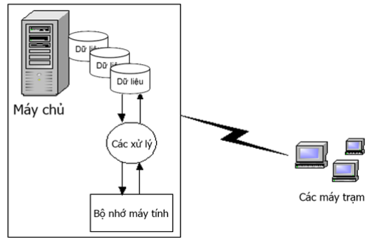Oracle được kiến trúc theo mô hình 3 lớp: Lớp dữ liệu, lớp xử lý và lớp bộ nhớ.

*Hình 2.1.1: Kiến trúc mô hình 3 lớp của Oracle*

* 1. Lớp dữ liệu(File System)

Lớp dữ liệu bao gồm các tập tin dữ liệu được tổ chức lưu trữ tại các đĩa cứng của một hoặc nhiều máy chủ khác nhau (tính phân tán của CSDL Oracle). Khi có các yêu cầu truy xuất từ phía các máy trạm, các thành phần bên trong dữ liệu đã được các xử lý bên dưới nạp đúng phần dữ liệu cần truy xuất trước đó từ đĩa cứng vào bên trong bộ nhớ của máy chủ. Điều này sẽ giúp cho tốc độ truy xuất được hiệu quả hơn.

Thông thường bên trong một CSDL Oracle sẽ có nhiều loại tập tin dữ liệu khác nhau. Tiêu biểu là một số loại tập tin sau:

* Tập tin tham số (init file): là tập tin chứa các thông tin cơ sở liên quan đến tên CSDL, vị trí của các tập tin điều khiển, các tham số ...
* Tập tin điều khiển (control file): là tập tin chứa các thông tin liên quan đến ngày giờ tạo CSDL, vị trí của CSDL...
* Tập tin dữ liệu (database file): là tập tin chứa dữ liệu thật sự của CSDL.
* Tập tin lưu vết (redo log file): là tập tin chứa các hành động cập nhật dữ liệu (thêm, sửa, huỷ) bên trong các giao tác.
  1. Lớp xử lý bên dưới (Background processes)

Lớp xử lý bên dưới tại máy chủ sẽ đảm bảo cho mối quan hệ giữa phần CSDL vật lý và phần hiển thị trong bộ nhớ được khớp nhau. Cũng giống như lớp dữ liệu, các xử lý được chia ra làm nhiều loại khác nhau. Một số xử lý tiêu biểu như sau:

* Xử lý ghi vào CSDL (database writer): xử lý này được tự động thực hiện khi dữ liệu trên vùng đệm của bộ nhớ máy tính bị đầy, khi đó hệ thống sẽ đọc và ghi xuống CSDL các dòng dữ liệu bị thay đổi và sau đó giải phóng vùng đệm bộ nhớ máy tính.
* Xử lý ghi vào tập tin log (log writer): xử lý này được tự động thực hiện để ghi nhận xuống tập tin log các thông tin dữ liệu bên trong quá trình thực hiện giao tác. Điều này sẽ làm an toàn dữ liệu hơn khi giao tác chưa kết thúc nhưng thông tin vẫn được lưu trữ.
  1. Lớp bộ nhớ (Memory)

Lớp bộ nhớ bao gồm nhiều thành phần khác nhau được tổ chức lưu trữ trên vùng đệm bộ nhớ của máy tính nhằm tăng tốc độ xử lý trong Oracle, khái niệm này còn được biết đến với một tên khác là vùng toàn cục hệ thống (system global area). Một số vùng đệm tiêu biểu như sau:

* Vùng đệm lưu trữ CSDL (database buffer cache): là nơi lưu trữ các thông tin dữ liệu đã được đọc từ các tập tin dữ liệu trên đĩa cứng.
* Vùng đệm lưu trữ các thông tin chung thường dùng (dictionary cache): là nơi lưu trữ các bảng hệ thống của CSDL Oracle, bản thân Oracle thường xuyên sử dụng các bảng này do đó bên trong hệ thống Oracle đã quyết định đặt chúng trên bộ nhớ nhằm tránh đi việc đọc đĩa thường xuyên.
* Vùng đệm lưu trữ lệnh SQL (SQL area): là nơi lưu trữ các lệnh SQL được thực hiện tại máy chủ mà các máy trạm truyền đến. Tại đây các lệnh sẽ được phân tích cú pháp, kiểm tra tính đúng sai trước khi thực hiện và trả về kết quả cho các máy trạm.

1. **Cấu trúc vùng nhớ – Memory Structure**

Oracle sử dụng cấu trúc vùng nhớ để lưu trữ thông tin trong hệ thống trong khi đang thực thi, như là mã nguồn của một chương trình đang chạy, thông tin về kết nối của các phiên làm việc, lưu vết dữ liệu vật lý trong quá trình xử lý,…

Cấu trúc vùng nhớ của Oracle bao gồm SGA và PGA.

SGA (System Global Area) là một thành phần cơ bản trong Oracle Instance và được cấp phát khi Instance khởi động. Thông tin lưu trữ trong SGA có thể được sử dụng bởi tất cả các Server Process và Background Process.

PGA (Program Global Area) được cấp phát cho User Process kết nối đến Oracle Server.

1. **Tổ chức dữ liệu trên CSDL Oracle**

Vai trò quan trọng nhất của Oracle Server là lưu trữ và cung cấp thông tin cho người dùng thông qua Oracle Database. Oracle Database quản lý thông tin lưu trữ thông qua hai thành phần lưu trữ vật lý và logic.

Thành phần lưu trữ vật lý là các tập tin. Thành phần lưu trữ logic là các không gian bảng (table space)

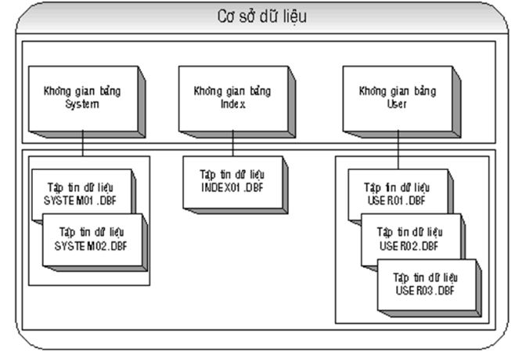*Hình 2.3.1: Tổ chức dữ liệu trên cơ sở dữ liệu Oracle*

* 1. Thành phần vật lý

Thành phần vật lý Thành phần vật lý dùng để lưu trữ dữ liệu trong Oracle Database là tập hợp một số tập tin tồn tại trên máy tính cài đặt Oracle Server, các tập tin này sẽ được sử dụng khi Oracle Database đang được mở.

Dữ liệu trong Oracle Database sẽ được tổ chức lưu trữ và quản lý bởi ba loại tập tin sau:

* Data File.
* Redo Log File.
* Control File.
  1. Thành phần Logic

Dữ liệu trong Oracle Database được tổ chức và quản lý dựa vào những thành phần Logic, là những thành phần hỗ trợ DBA và người dùng trong việc lưu trữ và sử dụng thông tin trên Oracle Server.

Thành phần Logic trong Oracle Database bao gồm 2 đơn vị lưu trữ là Tablespace và các Schema Object.

**Chương 3: Quá trình cài đặt Oracle**

Hướng dẫn cài đặt Oracle 11g R2 (Release 2) cho Window

1. **Download Oracle 11g**

Oracle cho phép download miễn phí. Có thể vào trang chủ của Oracle để download phần mềm này.

*http://www.oracle.com/technetwork/database/enterprise-edition/downloads/index.html*

Kiểm tra xem hệ điều hành của máy tính là 32bit hay 64bit để download cho đúng.

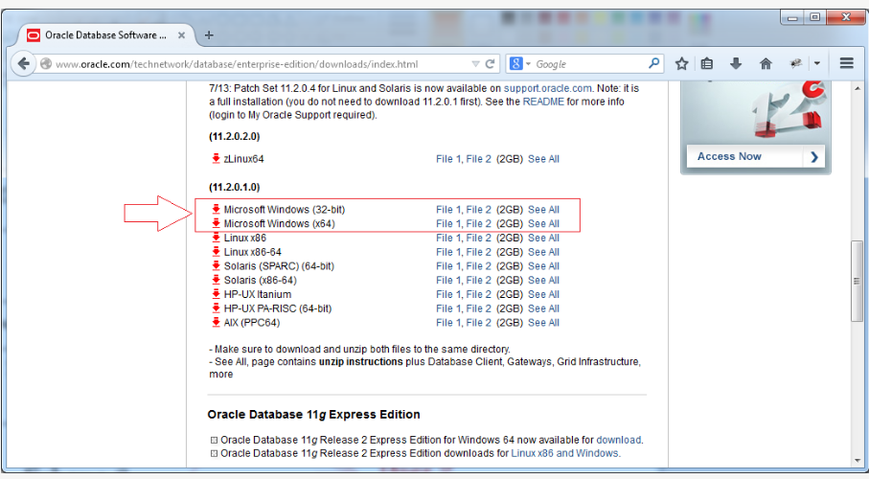

*Hình 3.1.1: Trang download phần mềm Oracle*

1. **Cài đặt Oracle 11g trên Windows**

Sau khi download xong bạn có 2 file zip. Hãy giải nén chúng vào cùng một thư mục. Sau đó mở chạy file setup.

* Ở màn hình đầu tiên Configure Security Updates – nhấn nút Next để tiếp tục

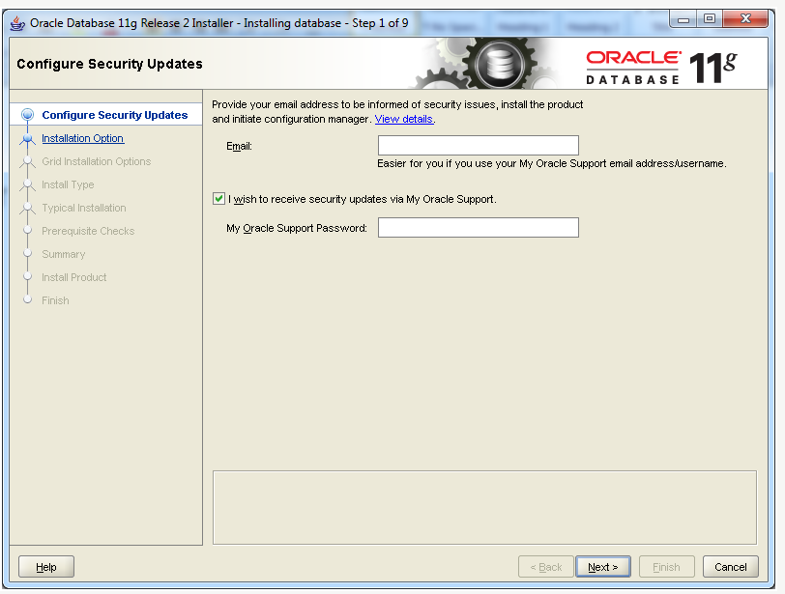

*Hình 3.2.1: Màn hình cài đặt Oracle – Configure Security Updates*

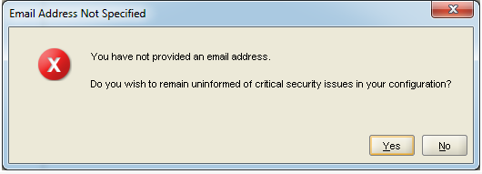Tiếp tục nhấn Yes nếu hộp thoại Email Address Not Specified này hiện ra.

*Hình 3.2.2: Màn hình cài đặt Oracle – hộp thoại Email Address Not Specified*

* Ở màn hình Select Installation Option chọn **Create and configure a database** sau đó nhấn **Next**

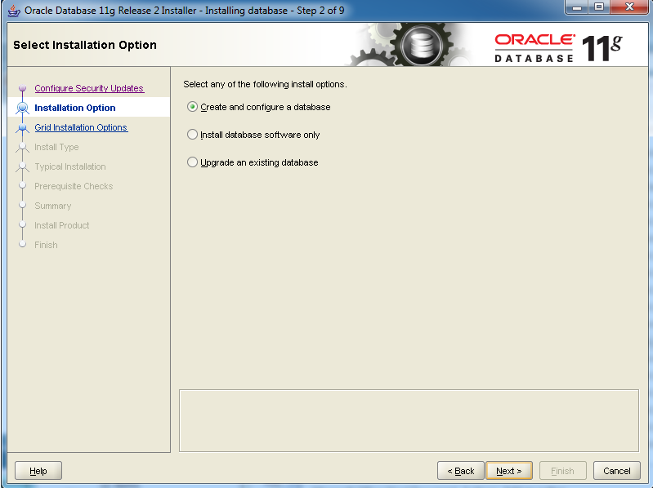

*Hình 3.2.3: Màn hình cài đặt Oracle – Select Installation Option*

* Ở màn hình System Class chọn **Desktop class** sau đó nhấn **Next**

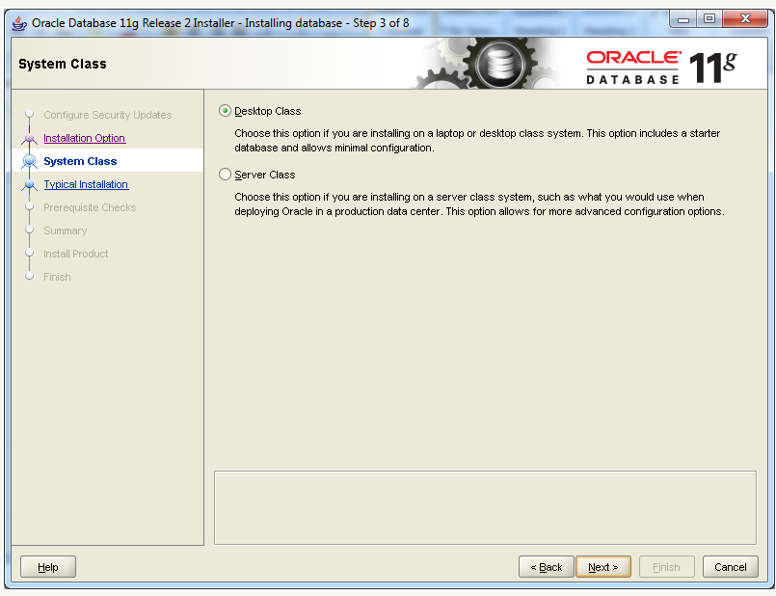

*Hình 3.2.4: Màn hình cài đặt Oracle – System Class*

* Ở màn hình Typical Istall Configuration để có thể lưu trữ được nhiều loại ngôn ngữ (bao gồm cả tiếng Việt), bạn nên chọn: Unicode (AL32UTF8)

**Character Set:** Unicode (AL32UTF8)

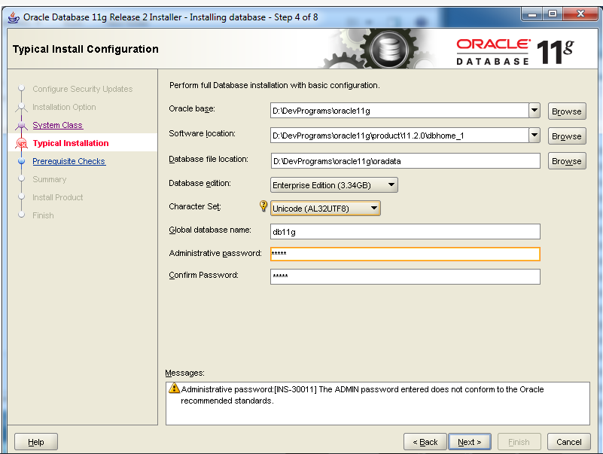**Global database name:** db11g (Bạn có thể chọn một cái tên khác, đây là tên của database, hoặc còn gọi là SID)

*Hình 3.2.4: Màn hình cài đặt Oracle – Typical Istall Configuration*

* 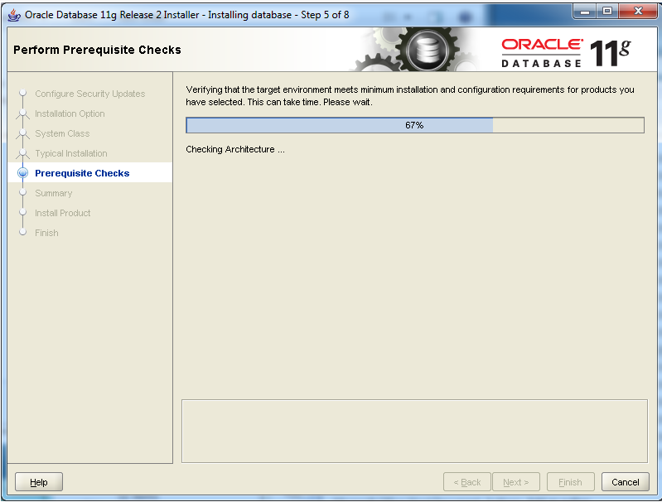Chờ đợi cho đến khi việc cài đặt thành công

*Hình 3.2.4: Màn hình cài đặt Oracle – Perform Prerequisite Checks*

* Tới đây việc cài Oracle thành công. Màn hình Summary thể hiện các thông số liên quan tới cơ sở dữ liệu được tổng kết lại

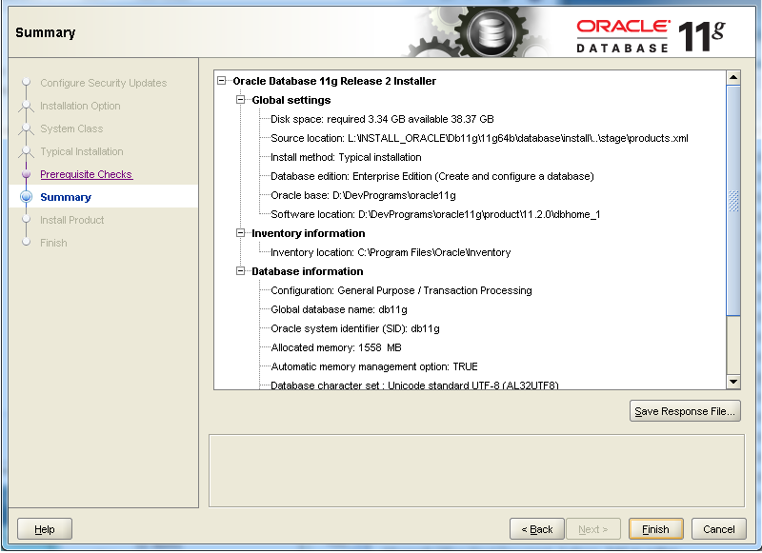

*Hình 3.2.4: Màn hình cài đặt Oracle – Summary*

* Bước tiếp theo bộ cài đặt sẽ tạo Database có tên db11g như bước trước chúng ta đã đặt tên.

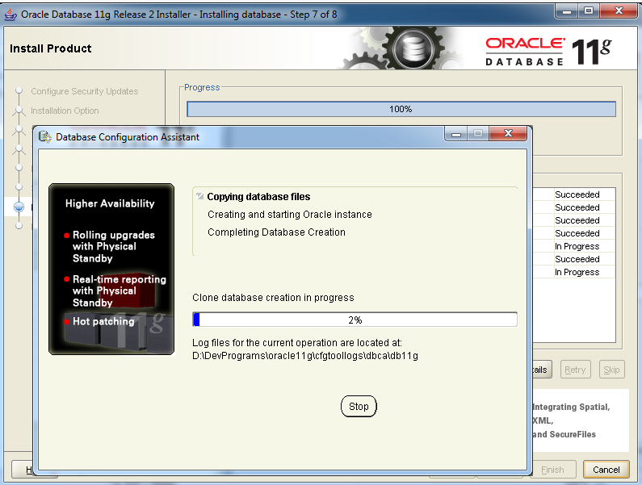

*Hình 3.2.4: Màn hình cài đặt Oracle –Install Product*

* Thông tin tổng kết sau khi việc cài đặt thành công:

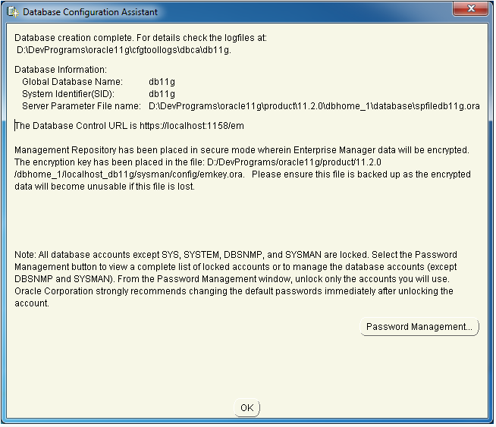

*Hình 3.2.4: Màn hình cài đặt Oracle – Database Configuration Assistant*

* 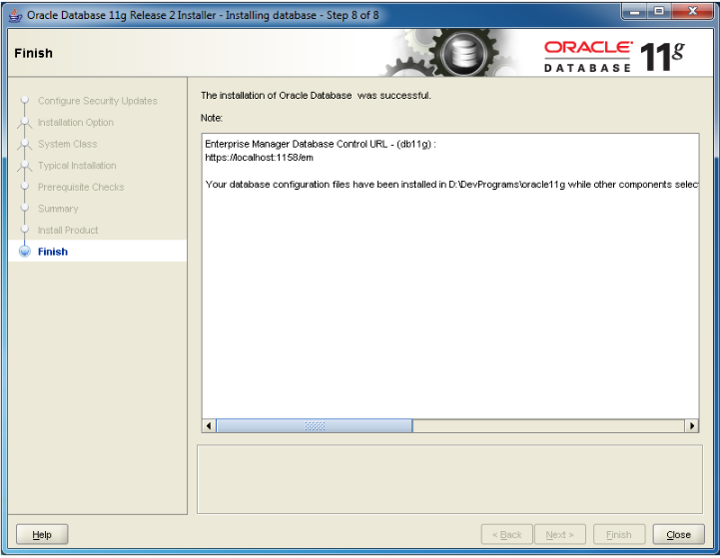Ở màn hình Finish – nhấn **Close** để kết thúc cài đặt

*Hình 3.2.4: Màn hình cài đặt Oracle - Finish*

**Chương 4: Đánh giá về ưu và nhược điểm của Oracle**

1. **Ưu điểm của Oracle**

Về phía các doanh nghiệp: Oracle rất có ưu điểm như tính bảo mật cao, tính an toàn dữ liệu cao, dễ dàng bảo trì-nâng cấp, cơ chế quyền hạn rỏ ràng, ổn định,…

Về phía những nhà phát triển: Oracle cũng tỏ ra rất có ưu điểm như dễ cài đặt, dễ triển khai và dễ nâng cấp lên phiên bản mới.

Hơn nữa Oracle còn tích hợp thêm PL/SQL, là một ngôn ngữ lập trình có cấu trúc – Structure Language. Tạo thuận lợi cho các lập trình viện viết các Trigger, StoreProcedure, Package. Đây là điểm rất mạnh so với các CSDL hiện có trên thị trường.

Oracle, ngoài các kiểu dữ liệu thông thường còn có các kiểu dữ liệu đặc biệt khác góp phần mang lại sức mạnh cho Oracle như Blob, clob, Bfile, …

Nếu bạn chỉ chạy thử, bạn cũng không cần lo đến vấn đề lisence vì có thể download từ trang của Oracle (technet.oracle.com).

Ngoài ra, bạn có thể triển khai Oracle trên nhiều OS khác nhau (Windows, Solaris, Linux,…) mà không cần phải viết lại PL/SQL codẹ

Có thể import một dumpFile (backupFile) từ một máy chạy OS này sang OS khác hoặc từ một version thấp lên một version cao hơn mà không gặp bất cứ trở ngại nào (việc ngược lại cũng có thể thực hiện được nếu như bạn không xài các tính năng mới so với version trước đó).

1. **Nhược điểm của Oracle**

Phí bản quyền đắt, không phù hợp với các nước đang phát triển.

Không tương thích với các công nghệ của Microsoft.

Công cụ thiết kế và lập trình không phổ biến (Sử dụng ngôn ngữ Java)

**Chương 5: Chương trình và Demo**

1. **Giới thiệu**

Ứng dụng phần mềm quản lý ký túc xá gồm các chức năng sau:

* Xem, thêm, xóa, sửa, tìm kiếm thông tin về sinh viên, thông tin về phòng ký túc của sinh viên, thông tin về lớp, thông tin về khoa.
* Biểu đồ thống kê về tình trạng tồn tại số lượng sinh viên có trong ký túc xá và số lượng sinh viên đã hoàn thành việc nộp phí ở trong ký xá.
* Ngoài ra còn thực hiện thêm các chức năng nâng cao như: phân trang, tạo procedure.

1. **Phương pháp thực hiện**

Sử dụng ngôn ngữ C# để tạo giao diện.

Sử dụng hệ quản trị cơ sở dữ liệu Oracle.

Tạo cơ sở dữ liệu gồm : 7 bảng

Bảng DEPARTMENT_TB

|  |  |  |
| --- | --- | --- |
| **Trường** | **Kiểu dữ liệu** | **Mô tả** |
| DEPART_ID | NUMBER | Mã khoa, khóa chính |
| DEPARTNAME | VARCHAR2(50) | Tên khoa |

Bảng CLASS_TB

|  |  |  |
| --- | --- | --- |
| **Trường** | **Kiểu dữ liệu** | **Mô tả** |
| CLASS_ID | NUMBER | Mã lớp, khóa chính |
| CLASSNAME | VARCHAR2(50) | Tên lớp |
| DEPARTMENT | NUMBER | Khóa ngoại |

Bảng STUDENT_TB

|  |  |  |
| --- | --- | --- |
| **Trường** | **Kiểu dữ liệu** | **Mô tả** |
| STUDENT_ID | VARCHAR2(20) | Mã sinh viên, khóa chính |
| STUDENTNAME | VARCHAR2(50) | Tên sinh viên |
| CLASS | NUMBER | Lớp học sinh viên, khóa ngoại |
| ROOM | NUMBER | Phòng ký túc của sinh viên |
| STATUS | NUMBER | Trạng thái tồn tại của sinh viên |
| DATEIN | DATE | Ngày vào ký túc xá của sinh viên |
| DATEOUT | DATE | Ngày rời khỏi ký túc xá cảu sinh viên |
| PLACE | VARCHAR2(20) | Nơi chốn |
| PRIORITY | NUMBER | Chế độ ưu tiên của sinh viên |

Bảng STATISTIC_TB

|  |  |  |
| --- | --- | --- |
| **Trường** | **Kiểu dữ liệu** | **Mô tả** |
| STA_ID | NUMBER | Khóa chính |
| MONTH | DATE | Tháng thu tiền |
| STUDENT | VARCHAR2(20) | Tên sinh viên |

Bảng ROOM_TB

|  |  |  |
| --- | --- | --- |
| **Trường** | **Kiểu dữ liệu** | **Mô tả** |
| ROOMID | NUMBER | Mã phòng, khóa chính |
| ROOMNAME | VARCHAR2(20) | Tên phòng |

Bảng DEVVN_QUANHUYEN

|  |  |  |
| --- | --- | --- |
| **Trường** | **Kiểu dữ liệu** | **Mô tả** |
| MAQH | VARCHAR2(5) | Mã quận – huyện, khóa chính |
| NAME | VARCHAR2(100) | Tên quận huyện |
| TYPE | VARCHAR2(30) | Loại quận hoặc huyện |
| MATP | VARCHAR2(5) | Khóa ngoại |

Bảng DEVVN_TINHTHANHPHO

|  |  |  |
| --- | --- | --- |
| **Trường** | **Kiểu dữ liệu** | **Mô tả** |
| MATP | VARCHAR2(5) | Mã tỉnh – thành phố, khóa chính |
| NAME | VARCHAR2(100) | Tên tỉnh – thành phố |
| TYPE | VARCHAR2(30) | Loại tỉnh hoặc thành phố |

Bảng DEVVN_XAPHUONGTHITRAN

|  |  |  |
| --- | --- | --- |
| **Trường** | **Kiểu dữ liệu** | **Mô tả** |
| XAID | VARCHAR2(5) | Mã xã – phường – thị trấn, khóa chính |
| NAME | VARCHAR2(100) | Tên xã – phường – thị trấn |
| TYPE | VARCHAR2(30) | Loại xã hoặc phường hoặc thị trấn |
| MAQH | VARCHAR2(5) | Khóa ngoại |

1. **Biểu đồ cơ sở dữ liệu**
   1. Biểu đồ Use case

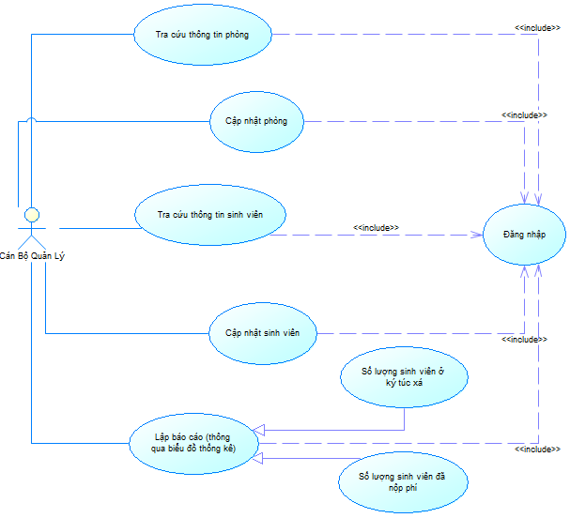*Hình 5.3.1: Biểu đồ Use case*

* 1. 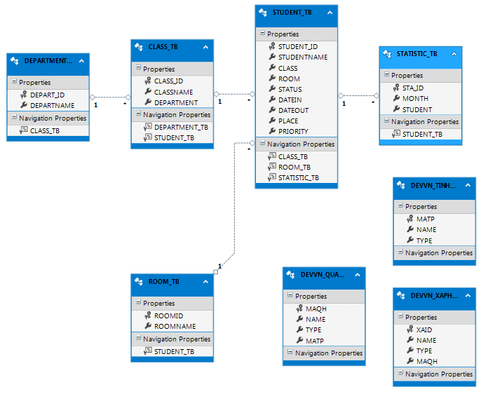Biểu đồ Class diagram

*Hình 5.3.2: Biểu đồ Class diagram*

1. **Demo**

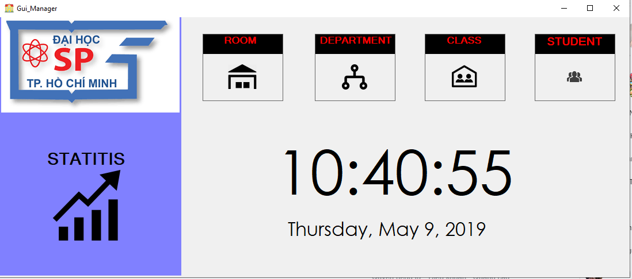

*Hình 5.4.1: Màn hình chính trang quản lý ký túc xá*

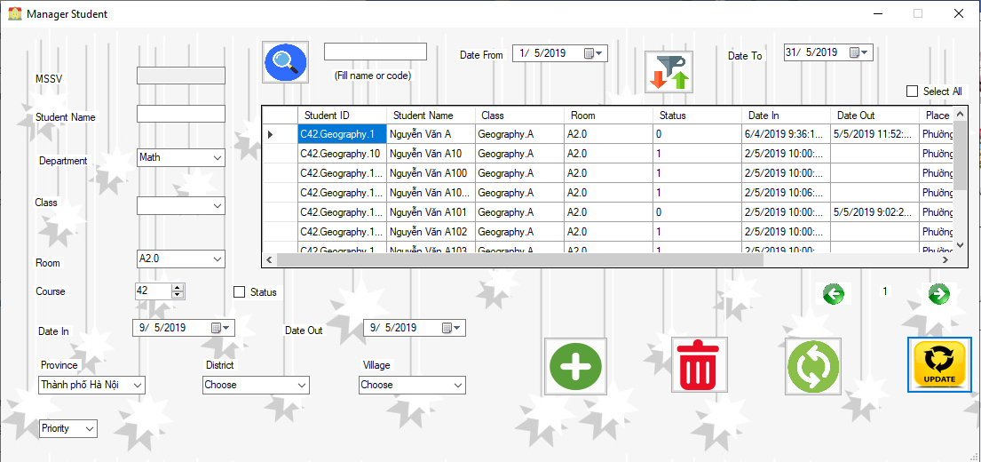

*Hình 5.4.2: Màn hình trang quản lý sinh viên trong ký túc xá*

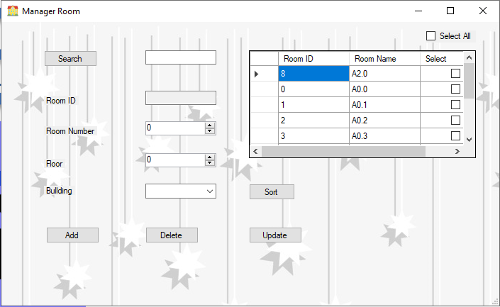

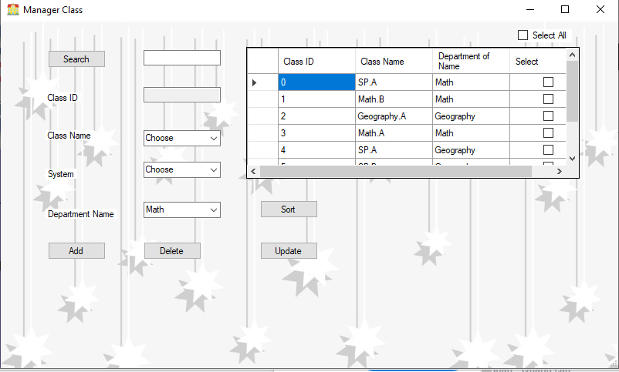*Hình 5.4.3: Màn hình trang quản lý phòng ký túc của sinh viên*

*Hình 5.4.3: Màn hình trang quản lý lớp học của sinh viên*

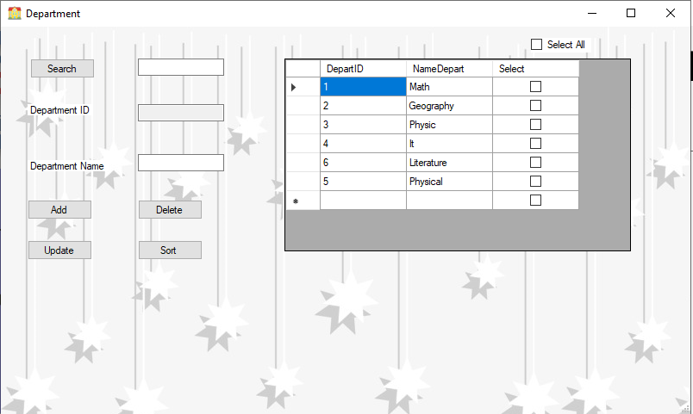

*Hình 5.4.3: Màn hình trang quản lý khoa của sinh viên*

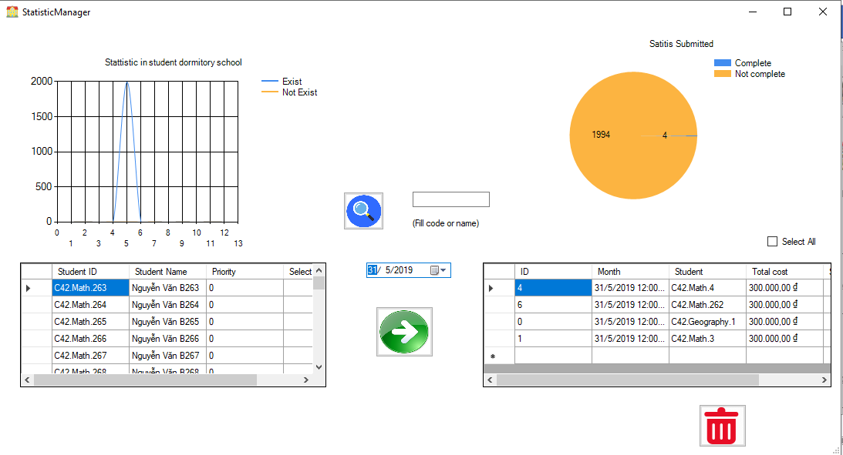

*Hình 5.4.3: Màn hình trang quản lý thống kê biểu đồ*

**Chương 6: Kết luận**

Oracle là một hệ quản trị cơ sở dữ liệu khá hoàn hảo. Nó có thể chạy trên được nhiều hệ điều hành như: Linux, Window, Solaris. Ngoài ra Oracle còn có những ưu điểm hay như: Thực hiện các quá trình sao lưu và phục hồi cơ sở dữ liệu bằng cách sử dụng Enterprise Manage. Có thể import một dumpFile (backupFile) từ một máy chạy OS này sang OS khác hoặc từ một version thấp lên một version cao hơn mà không gặp bất cứ trở ngại nào. Hơn nữa Oracle còn tích hợp thêm PL/SQL, là một ngôn ngữ lập trình có cấu trúc - Structure Language. Tạo thuận lợi cho các lập trình viên viết các Trigger, Store Procedure, Package. Đây là điểm rất mạnh so với các CSDL hiện có trên thị trường.

**Chương 7: Tài liệu kham khảo**

[1] *Lextrait, Vincent (March 2016).*[*"The Programming Languages Beacon, v16"*](http://www.lextrait.com/Vincent/implementations.html)*. Retrieved 15 December 2016*.

[2]  Baransel, Emre (2013). [*Oracle Data Guard 11gR2 Administration Beginner's Guide*](https://books.google.com/books?id=bnx9_MkBimcC). Packt Publishing Ltd. [*ISBN*](https://en.wikipedia.org/wiki/International_Standard_Book_Number) [*9781849687911*](https://en.wikipedia.org/wiki/Special:BookSources/9781849687911)*. Retrieved 15 January 2014*. You should not get confused between Critical Patch Update (CPU) and Security Patch Update (SPU) as CPU terminology has been changed to SPU from October 2012.

[3] *Giles, Dominic (13 February 2019).*[*"Oracle Database 19c : Now available on Oracle Exadata"*](https://blogs.oracle.com/database/oracle-database-19c-available-exadata)*. Retrieved 10 May 2019.*

[4*]* [*https://www.oracle.com/index.html*](https://www.oracle.com/index.html)

[5] [*https://csc.edu.vn/lap-trinh-va-csdl/tin-tuc/kien-thuc-lap-trinh/hoc-oracle--kien-thuc-co-ban-cho-nguoi-moi-bat-dau-802*](https://csc.edu.vn/lap-trinh-va-csdl/tin-tuc/kien-thuc-lap-trinh/hoc-oracle--kien-thuc-co-ban-cho-nguoi-moi-bat-dau-802)

[6] [*http://monhoc.vn/tai-lieu/de-tai-tim-hieu-va-cai-dat-csdl-oracle-xay-dung-mot-ung-dung-quan-ly-nhan-su-don-gian-tren-csdl-oracle-567/*](http://monhoc.vn/tai-lieu/de-tai-tim-hieu-va-cai-dat-csdl-oracle-xay-dung-mot-ung-dung-quan-ly-nhan-su-don-gian-tren-csdl-oracle-567/)

[7] [*https://en.wikipedia.org/wiki/Oracle_Database#References*](https://en.wikipedia.org/wiki/Oracle_Database#References)

[8] [*https://trungquan710.com/oracle/gioi-thieu-ve-oracle.html*](https://trungquan710.com/oracle/gioi-thieu-ve-oracle.html)

[9][*https://forums.bsdinsight.com/threads/t%E1%BB%95ng-quan-v%E1%BB%81-oracle-database.6398/*](https://forums.bsdinsight.com/threads/t%E1%BB%95ng-quan-v%E1%BB%81-oracle-database.6398/)

[10] [*http://luanvan.net.vn/luan-van/luan-van-tim-hieu-ve-oracle-form-va-xay-dung-ung-dung-58268/*](http://luanvan.net.vn/luan-van/luan-van-tim-hieu-ve-oracle-form-va-xay-dung-ung-dung-58268/)